LEDEN 2024
Nový rok pro nás nezačal zrovna dobře, alespoň pokud jde o personální situaci, zvláště v pečovatelské službě.
2.1. šla Petra na plánovanou prohlídku s rukou k lékaři a vyklubala se z toho pracovní neschopnost na 2 týdny. Jednu nemoc vystřídala druhá a v lednu jsme ji vůbec neviděli. A aby toho nebylo málo, tak si poslední lednový den zlomila na náledí Romana nohu. Tu pro změnu neuvidíme celý únor a březen. To, aby nám obě stálé pečovatelky dlouhodobě marodily, se nám za těch dvacet let ještě nestalo. Když se má naše malá pečovatelská služba obejít bez dvou plných úvazků, je to problém. Oslovili jsme tedy všechna záložačky a rezervistky, na které jsme si vzpomněli a nějak jsme to polepili a téměř žádné služby jsme nemuseli rušit a omezovat. Ale stálo nás to hodně nervů, domlouvání a telefonování.
Navíc to přišlo do období, kdy se sepisují závěrečné zprávy a sestavují vyúčtování za loňský rok, takže na nedostatek adrenalinu jsme si nemohli stěžovat.
Ve stacionáři bylo vše beze změn. Jen jsme ke konci měsíce přišli o nejnáročnějšího klienta. Zemřel po mozkové příhodě.
Kromě této smutné události jsme tu měli několik veselých dvě klientky a jedna kolegyně slavily narozeniny.
„Služebně nejstarší“ si v lednu připomněla první pětiletku strávenou ve stacionáři. Na oslavu přinesla litr vaječňáku. A vzpomínala, jak sem šla s brekem a po obědě vždy utíkala domů. A jak je jí tu postupně zalíbilo a ona si postupně přidávala třetí a čtvrtý den v týdnu a už neutíká po obědě, ale většinou zůstává do zavíračky.
Měli jsme tu dvě dětské návštěvy – ze školky v Gagarince a ze školky U Lesa. Obě násvštěvy proběhly kolem svátku tří králů, takže setkání byla tříkrálově laděná.
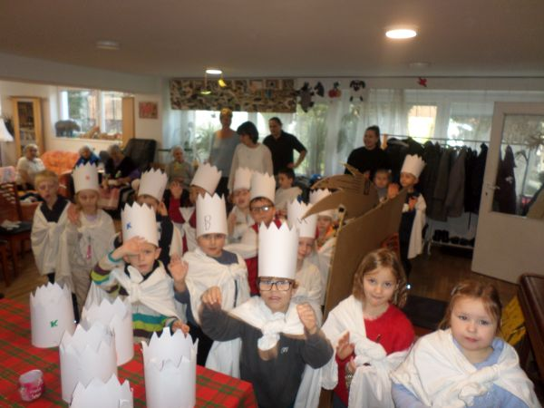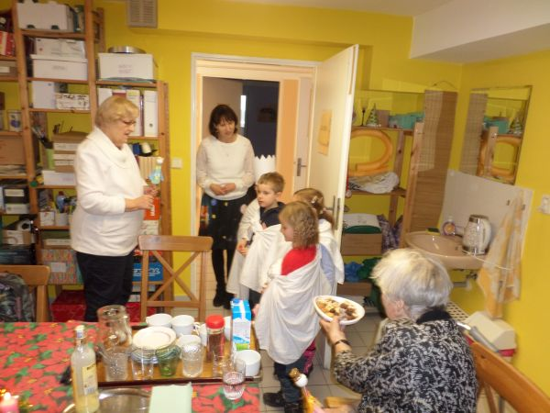
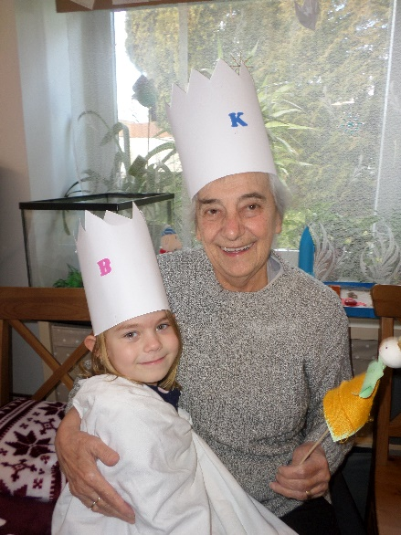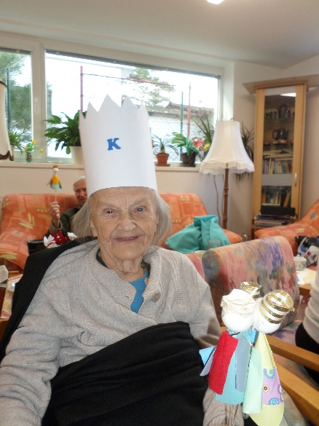
Adéla domluvila v jedné cukrárně v Dejvicích, že tam pro ně vyrobíme nějakou tematickou dekoraci. Padla na to jedna výtvarná dílna a takhle to dopadlo:
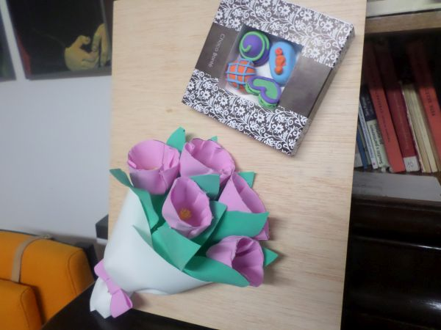
Ale nejen s Adélou se vyrábělo. I Jana s Barborou si v rámci svých programů připravily nějaké výtvarničení. Ze skupinky klientů se jich podařilo přimět ke spolupráci vždy zhruba polovinu.
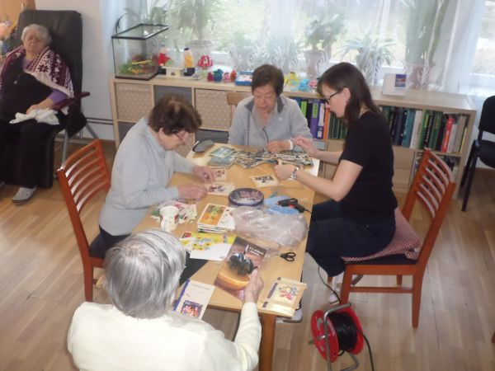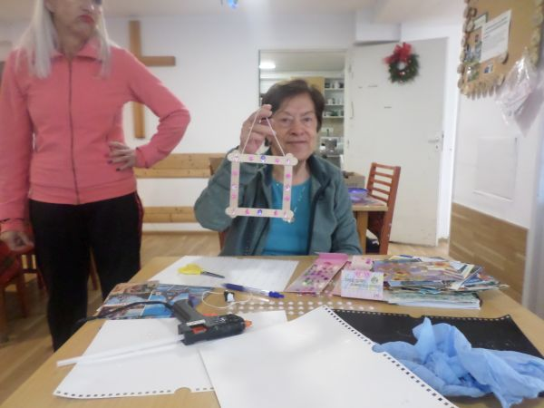
Dočkali jsme se dvou návštěv Megginky a dvojího cvičení na židlích.

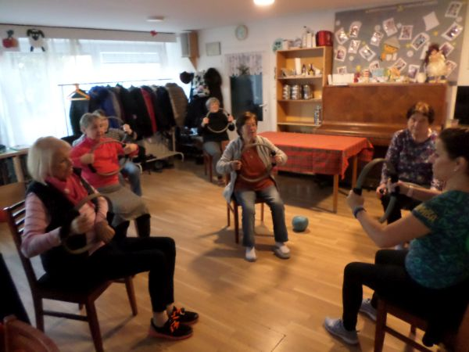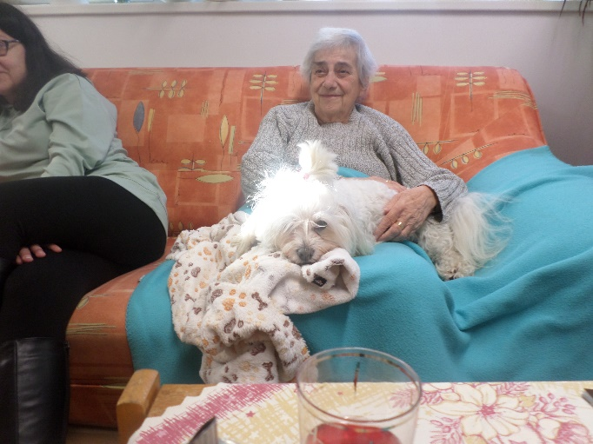
A měli jsme tu 3 přednášky. Kulturní sezonu nám tu začal pan Michálek povídáním o své cestě do Ománu.
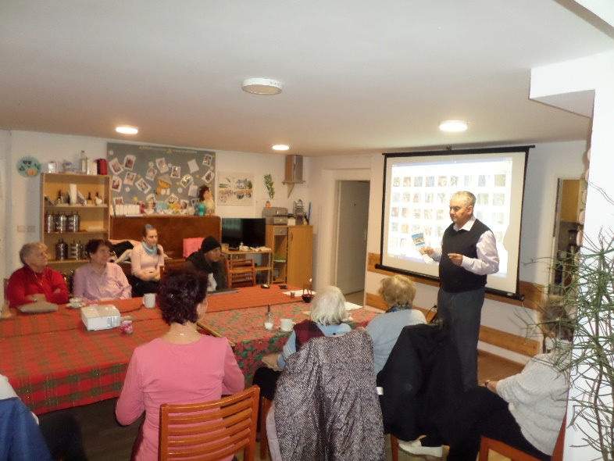
Další přednáška nás nezavedla tak daleko. Petr Kácha nás vzal do Londýna.
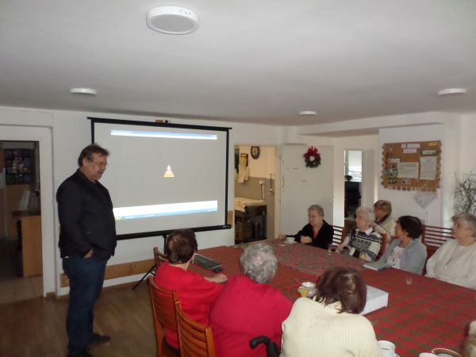
A nakonec přišel Roberto Bartuš, aby nás seznámil se svou domovinou – Ekvádorem, ale i s dějinami své rodiny. Kořeny má totiž v Čechách. Jeho dědeček přišel do Ekvádoru jako český diplomat před druhou světovou válkou. Byl tam v době Mnichovské dohody, zabrání Sudet i vyhlášení Protektorátu. Do Protektorátu se vracet nechtěl.
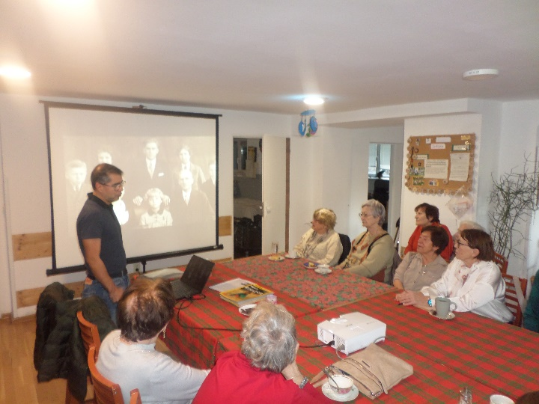
Přednáška byla z poloviny o Ekvádoru a v druhé části přiblížil svojí rodinou historii a na závěr nám pustil kapitolku z pamětí svého dědečka.
